Мероприятие по ПДД в 1 «А» классе
«ДВИЖЕНИЕ ПЕШЕХОДОВ ПО УЛИЦЕ И ДОРОГЕ»
Учитель: Романовская О.В.
Цели: закрепить знания и навыки движений учащихся на улицах и дорогах; ознакомить учащихся с правилами правостороннего движения пешеходов и машин по улицам и дорогам нашей страны, с причинами возникновения этого правила и исключений из него; воспитывать дисциплинированность учащихся на улицах города.
Оборудование: плакаты, выставка книг по изучению ПДД.
Ход мероприятия
Учитель. Ребята! Мы с вами пешеходы. На уроках по правилам дорожного движения вы знакомились с правилами поведения пешеходов на улице, правилами перехода через улицу.
А сегодня мы повторим некоторые вопросы по этим правилам (записаны на доске):
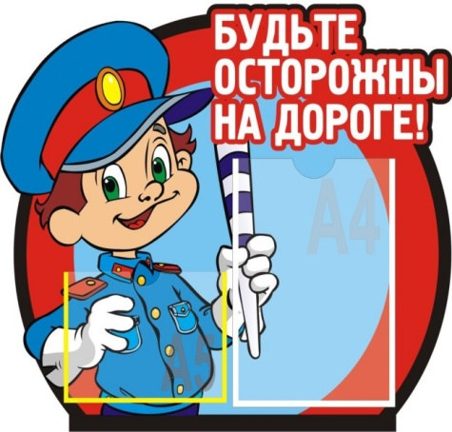
- Что вы понимаете под словом «улица»?
- Какие элементы улицы вы знаете?
- Что такое тротуар, мостовая, перекресток?
Дети читают стихотворения.
1-й ученик.
Правил дорожных на свете немало,
Все бы их выучить вам не мешало.
Но основное из правил движенья
Знать как таблицу должны умноженья.
2-й ученик.
Если хочешь живым и здоровым остаться,
- На мостовой не играть, не кататься.
Учитель. Все пешеходы должны ходить только по тротуару. Каждый тротуар, как и проезжая часть, разделяется как бы на две полосы. Пешеходы идут в двух направлениях, придерживаясь правой стороны. В этом случае один поток пешеходов не мешает другому.
С течением времени правостороннее движение стало привычным в нашей стране и для пешеходов, и для транспорта. Вспомните улицу. Все автобусы, автомобили, когда едут навстречу друг другу, разъезжаются, придерживаясь правой стороны.
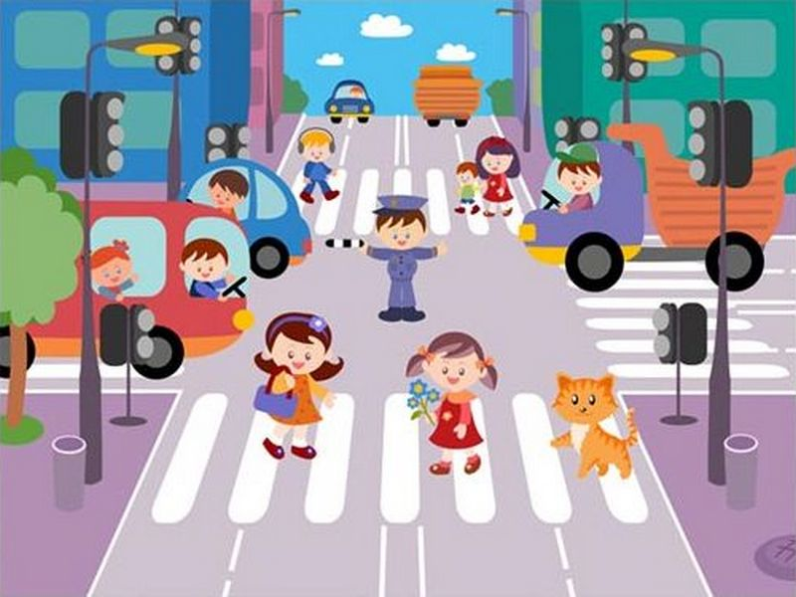
Дети читают стихотворения.
1-й ученик.
И проспекты, и бульвары,
Всюду улицы шумны.
Проходи по тротуару
Только с правой стороны.
2-й ученик.
Тут шалить, мешать народу
Запрещается!
Быть примерным пешеходом
Разрешается!
Учитель. Когда мы выходим из ворот нашей школы, мы идем по дороге, придерживаясь правой стороны. Чтобы вы лучше запомнили правило правой стороны, мы выучим небольшое стихотворение.
Хором.
Бурлит в движенье мостовая
- Бегут авто, спешат трамваи.
Все будьте правилу верны
- Держитесь правой стороны.
Учитель. Встретились два товарища. Остановились на тротуаре и разговаривают. По тротуару идет человек (демонстрируют ученики).
- Посмотрите и подумайте, что здесь неправильно.
Ученик. Ходить и останавливаться на тротуаре большими группами нельзя, так как это задерживает движение пешеходов и заставляет их выходить на мостовую, где движется транспорт, а это опасно.
Учитель. Рассмотрим иллюстрацию.
Учитель показывает табличку «Берегись автомобиля».
- О чем говорит вам эта табличка?
- Где вы ее видели?
Ученик. Проходя по тротуару мимо ворот, нужно быть осторожным, из ворот может выехать какой-либо транспорт. В местах такого выезда устанавливается табличка «Берегись автомобиля».
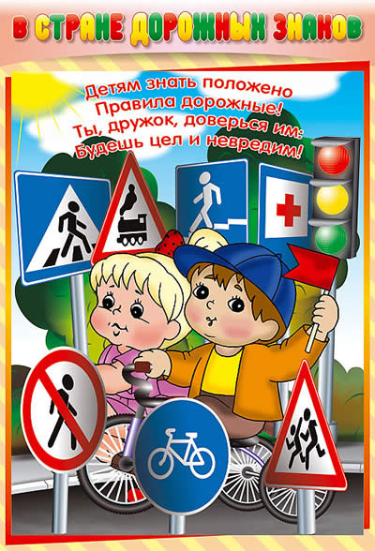
Дети читают стихотворения.
1-й ученик.
Лёша с Любой ходят парой.
Где идут? По тротуару.
Футбол - хорошая игра
На стадионе, детвора.
Хоккей - игра на льду зимой.
Но не играй на мостовой!
2-й ученик.
Цеплять крючком машины борт -
Опасный и ненужный спорт.
Щади здоровье, жизнь щади
И за движением следи.
3-й ученик.
Экзамен важного значенья
Держи по правилам движенья.
Юные граждане Тани и Пети,
Твердо запомните правила эти.
Учитель. На улицах для машин существуют мостовые, а для пешеходов - тротуары!
- Как перейти с одной стороны улицы на другую?
Ученик. По пешеходным переходам. Они отмечаются на мостовой белой краской. Сначала надо осмотреть проезжую часть, и если нет вблизи движущегося транспорта, можно начать переход.
Учитель.
Где улицу надо тебе перейти,
О правиле помни простом:
С вниманьем налево сперва посмотри,
Направо взгляни потом.
Всегда, если есть подземный переход, надо пользоваться им. В нашей стране тратятся большие средства для строительства различных переходов, для того, чтобы сохранить каждому человеку жизнь.
- Кто расскажет, как пользоваться при переходе улицы сигналами светофора?
1-й ученик.
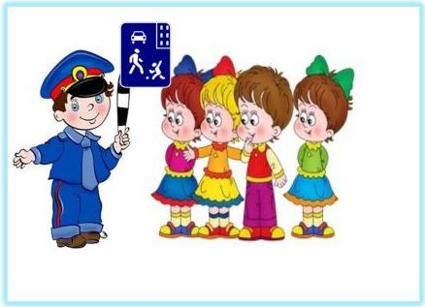
Должен помнить пешеход:
Перекресток - переход.
Есть сигналы светофора –
Подчиняйся им без спора.
2-й ученик.
Желтый свет - предупреждение,
Жди сигнала для движенья.
3-й ученик.
Зеленый свет открыл дорогу,
Переходить ребята могут.
4-й ученик.
Красный свет нам говорит:
Стой! Опасно! Путь закрыт!
Учитель. Давайте проверим, все ли поняли правила? Послушайте загадку.
Он известен на весь мир,
Он на улице широкой,
Самый главный командир.
С площадей и перекрестков На меня глядит в упор.
С виду грозный и серьезный Очень важный...
Хором. Светофор!
Ученик. Красный - стой! Желтый - жди, а зеленый свет - иди! На дороге не кататься, не играть. Идти только с правой стороны.
Учитель. Ребята! И еще один вопрос мы сегодня разберем:
- Как правильно должны ходить пешеходы на загородных дорогах?
Узнать об этом нам поможет наш гость - инспектор ГИБДД.
Беседа инспектора.
Вывод: на загородных дорогах следует ходить не по правой, а по левой стороне дороги.
Учитель. Сейчас мы проверим, как вы усвоили все правила дорожного движения.
Вопросы:
- По какой части улицы движутся пешеходы? (По тротуару.)
- По какой части улицы движется транспорт? (По мостовой.)
- Что такое перекресток? (Место пересечения дорог.)
- Какое правило движения на загородных дорогах? (Двигаться в колонну по одному, навстречу транспорту.)
- Какое правило действует на наших улицах? (Правило правой стороны.)
Учитель. А давайте поиграем! Я буду вам читать стихотворение, а вы будете отвечать: «Это я, это я, это все мои друзья».
- Кто из вас идет вперед
Только там, где переход? (Это я, это я, это все мои друзья.)
- Кто из вас, идя домой,
Держит путь по мостовой? (Дети молчат.)
- Знает кто, что красный свет -
Это значит - «хода нет»? (Это я, это я, это все мои друзья.)
Какие вы молодцы! Давайте споем песенку о правилах.
Дети поют или звучит запись песни.
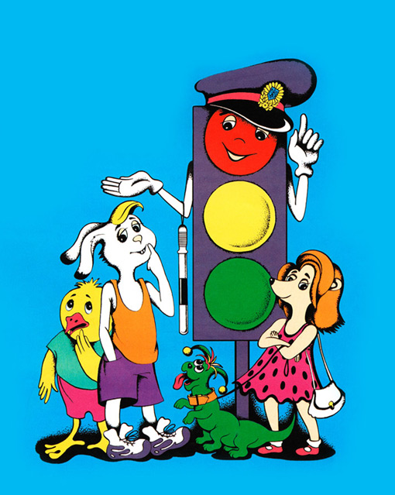
ПЕСЕНКА О ПРАВИЛАХ
1.Везде и всюду правила,
Их надо знать всегда.
Без них не выйдут в плаванье
Из гавани суда.
Выходят в рейс по правилам
Полярник и пилот.
Свои имеют правила
Шофер и пешеход.
Припев: Таблицу умножения,
Как нынешний урок,
Запомни эти правила
Движенья назубок.
Таблицу умножения ты выучи, дружок.
2.По городу, по улице
Не ходят просто так.
Когда не знаешь правила,
Легко попасть впросак.
Все время будь внимательным
И помни наперед:
Свои имеют правила
Шофер и пешеход.

